**第三次会议纪要**

**会议主题：**后续工作介绍，小组成员分工

**会议时间：**2022.12.2 21:00-2022.12.2 22:40

**会议主持：**刘睿泽

**参会人员：**刘睿泽 梁坤 吕泽超 张桢 杨宜松 陈晓璐

**会议内容：**

1、确定各位同学的职位和主要工作

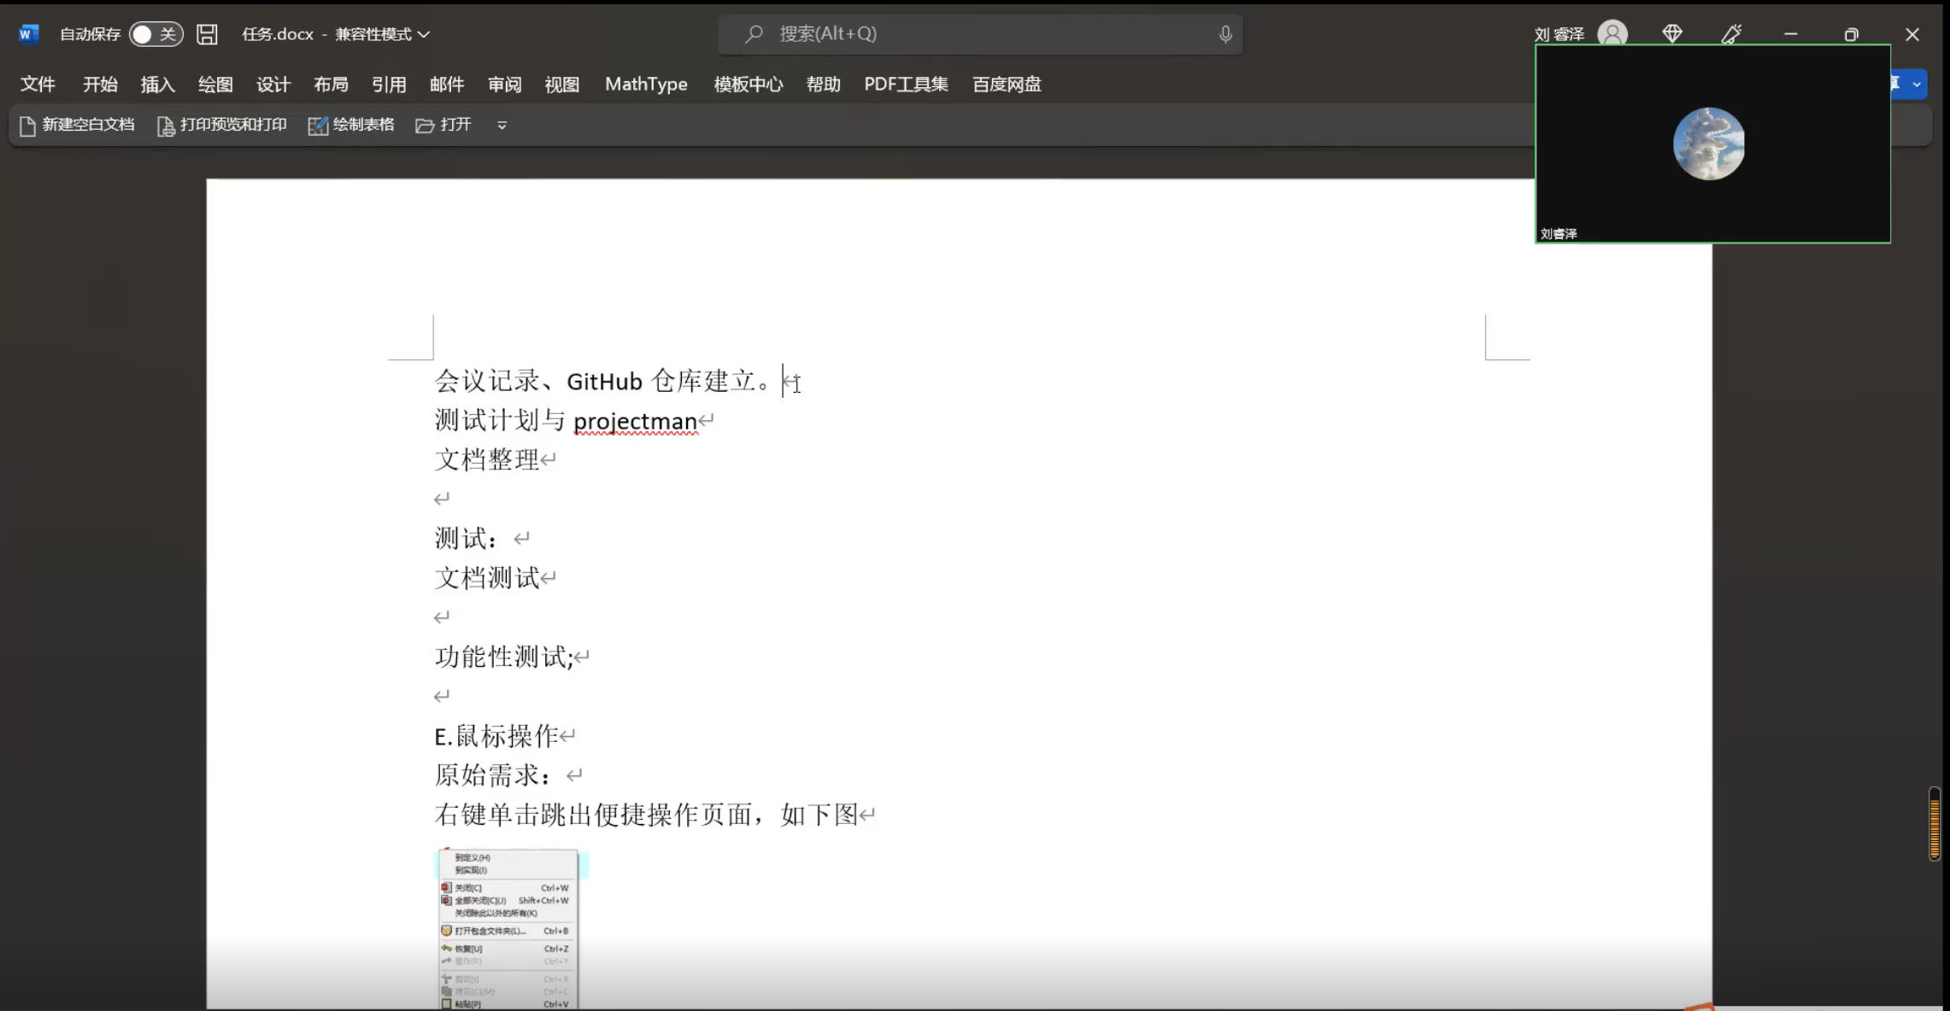

2、讨论各模块测试内容，补充测试计划并分配相关工作，具体分配如下：

张桢：鼠标右键操作、性能需求

杨宜松：关键字操作、多文件及文件树

吕泽超：键盘操作、用户文档集测试

梁坤：换肤、Debug功能与编译运行

陈晓璐：鼠标滚轮操作、自动缩进、易用性测试

刘睿泽：未保存检测、函数折叠、可靠性测试、信息安全性测试

３、组长对小组成员的积极性进行了适当鼓励，促进了小组成员学习和工作的热情

4、商讨并暂时确定了测试用例的书写模板：

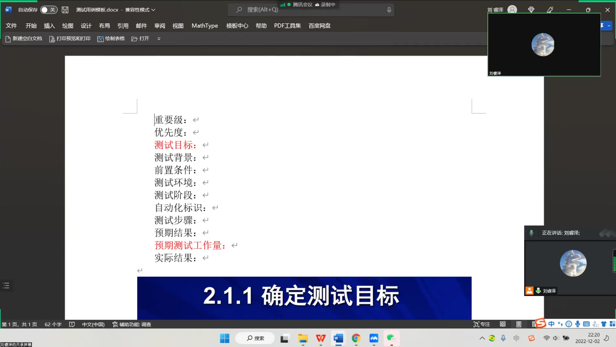

**暂未完成工作：**确定兼容性测试、维护性测试、可移植性测试内容和工作分配

**下一步计划：**在12月7日前各组员提交负责的测试方案，由梁坤同学负责整合；12月10日前，各组员学习至少一个测试工具，并提交一至两个测试工具的使用测试用例；之后的时间用于完成实验一和实验二。